ساخت پلاستیک با موادی آسان
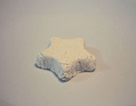
دانش پژوهان عزیز در این جا می خواهیم شما را با ساختن پلاستیکی که مواد اولیه آن در دسترس شماست آشنا کنیم.

در ابتدا کمی در مورد پلاستیک برای شما صحبت می کنیم، سپس به ادامه کار می پردازیم.
« پلاستیک » واژه ای است به معنای شکل پذیر، یا چیزی « مناسب برای قالب گیری ». پلاستیک ها بر اثر حرارت، نرم می شوند و مانند خمیر بازی کودکان، به هر شکلی در می آیند. پس آن ها را می توان حرارت داده به اشکال گوناگونی در آورد. البته پس از سرد شدن، سخت می شوند و به شکلی که یافته اند، باقی می مانند. پلاستیک دارای خواص بسیاری است. از این رو در بسیاری از موارد به کار می آید. پلاستیک، عایق حرارت و برق است، وزنی سبک دارد و می توان آن را به گونه ای ساخت که هرگز نشکند. پلاستیک انواع گوناگونی دارد و هر نوعی از آن را از مواد مخصوصی به دست می آورند.
برخی را از زغال سنگ، برخی دیگر را از نمک، یا از الیاف پنبه و یا چوب تهیه می کنند. اما به هر حال، در تمام موارد مهم آن است که مولکول ها به ترتیب صحیحی زنجیره وار پهلوی هم قرار گیرند و بعد هم مواد شیمیایی لازم را بر آن ها بیفزایند.

مواد و وسایل مورد نیاز:
1- شیر
2- سرکه
3- بشر (فنجان اندازه گیری)
4- کاغذ صافی(الک)
5- حوله کاغذی

گام اول:
300 میلی لیتر شیر را در یک بشر یا فنجان اندازه گیری، پیمانه کنید و آن را با دقت گرم نمایید. شیر را نباید به اندازه ای گرم کنید که بجوشد.
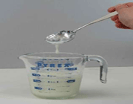
گام دوم:
15 میلی لیتر سرکه را به شیر اضافه کنید و دو مایع را کاملا با هم مخلوط نمایید.
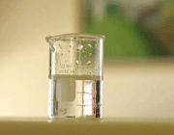
گام سوم:
در این مرحله اجازه دهید مخلوط به دست آمده کاملا سرد شود.

گام چهارم:
یک الک آشپزخانه یا یک کاغذ صافی را بالای بشر قرار دهید و مخلوط را در الک بریزید.
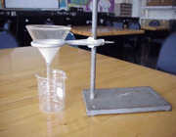
گام پنجم:
هرگونه ماده جامدی که در الک یا کاغذ صافی وجود دارد را فشار دهید برای این که مایع بیشتری خارج شود.

گام ششم:
ماده جامدی که در کاغذ صافی یا الک وجود دارد را در حوله کاغذی بریزید.
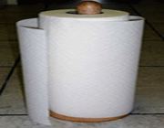
گام هفتم:
حال یک ساعت بعد از انجام این مراحل به پلاستیک خود سری بزنید و همین طور یک روز بعد و چند روز بعد این کار را تکرارکنید و نتیجه کار خود را ببینید.

